学習活動例 社会 第３学年 【学習指導要領との関連 新(4)ア(ア) 現行(5)ア】
題材名 | 古い道具と昔のくらし（東京書籍）  「くらしのうつりかわり」 本時８／８時間
本時のねらい |  | 本時の授業で育成を目指す  プログラミング教育の資質・能力
人々の願いや工夫によってよりよい生活に変化したことを理解し，これからの道具と暮らしについて考えることができる。 |  | Ａ１：身近な生活でコンピュータが活用されていることに気付くこと。
【関連する資質・能力】
Ｃ１：コンピュータの働きを，身近な生活がよりよくなるように生かそうとすること。
Ｃ２：コンピュータの働きを，よりよい社会づくりに生かそうとすること。
本時のねらいとプログラミング教育とのつながり
本時の学習では，身近な生活でコンピュータが活用されていることに着目させ，未来の道具にはどんな機能があると，更に便利になるのかを考える活動に取り組む。これからも，道具の工夫によって暮らしが変化し，よりよい生活に変わることを理解させることにより，本時のねらいを効果的に達成できると考える。
準備物 | ワークシート（W3-4）

プログラミング教育に関する活動の流れ  （45分） |  | ●教師の指示  ※教師の支援  ◇指導上の留意点
導入 | １ 前時までに作成した道具年表を基に，道具と暮らしの移り変わりを確認する。  ２ 本時のめあてを確認する。 | ◇前時までに，絵（写真）を含めて道具年表（ワークシート）の「今」の部分まで作成させる。  ◇コンピュータの導入等，道具が改良されて，暮らしが便利になったことに気付かせる。
展開 | ３ 昔の道具と今の道具で，手順のどの部分がプログラム化されたのか考える。  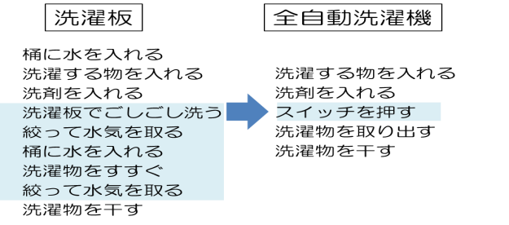  ４ 道具の機能に着目し，ボタンを押すとどのような命令で動作するか考える。  ５ 年表の未来部分を考え，作成する。  ６ 未来の道具や暮らしがどのように変化するか考えたことを発表する。 | ※洗濯板と全自動洗濯機を比較し，洗濯開始から終了までの人が行う手順の数に触れ，便利さを実感させるようにする。  ※二層式洗濯機と全自動洗濯機を比較し，脱水のプログラムを組み入れたことで手順が減り，便利になったことを伝える。  ※炊飯器を例にし，ボタンを押すとどのような命令で動作するかを考えさせる。  ●「未来の道具はどうなると思いますか。暮らしが便利になるためには，どんな機能があるとよいですか。」
まとめ | ７ 本時の学習の振り返りをする。 | ●「コンピュータの働きを生かすことで，暮らしが便利になりますね。」
【本時と前後する学習活動】
第７時 これまで調べたことを基に，道具年表を作る。（ワークシート使用）
第８時（本時）

★ワークシート（W3-4）の解答例・使い方
①手順や機能に着目させ，どの部分が機能として加わって便利になったのかを基に書かせるようにする。
くらしのうつりかわり
本時の内容
めあて 道具と暮らしのうつりかわりを調べよう。
組 番 名前
◎調べたことをもとに，道具年表を完成させよう。
（例） | 100年前 50年前 今 | 未来
 | おじいさん，おばあさんが子供のころ お父さん，お母さんが子供のころ | 私たちが30才くらいのころ
せんたく | 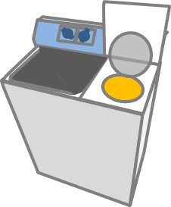  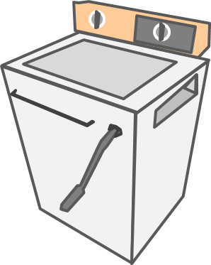  洗濯もだっすいも全自動。乾燥もできる。  二層式せんたく機でだっすいも便利になった。  一気に洗えるようになった。だっすいは手回しだった。  一枚ずつだから時間や手間がかかってたいへん。 | （例）  洗剤を入れておくと，自動で分量を調節し，出してくれる。
すいはん | 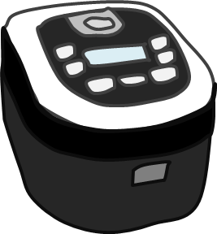  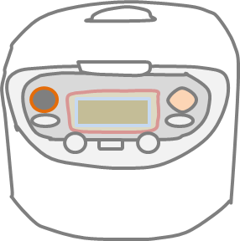  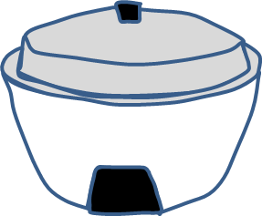  コンピュータを使って，好きな時間に設定できた。  自動すいはんきで，火おこしいらず。時間によゆうもできた。  火おこしがたいへん。  火の管理で目がはなせない。  ごはんだけじゃなく，パンも焼ける。 | （例）  米の量を設定すると，米とぎから水の調整までしてくれる。
名取市のくらし・  できごと | ③どのような機能があれば便利になるか，具体的な機能を考えさせ，書かせる。  東日本大震災（二〇一一年）。  仙台空港アクセス鉄道開業（二〇〇七年）。  ②ボタンを押すと，どのような命令で動作するかを考えさせるようにする。  名取町から名取市になる（一九六八年）。  仙台空襲で，高舘に焼夷弾を落とされる（一九四五年）。
振り返り ・道具が，すごく変化していて，便利になっていることが分かった。
・未来の道具を考えるときに，コンピュータを使うとさらに便利になることが分かった。

